Disculpen las tardanzas, pero he estado liado. Leo el otro día hice un comentario al respecto, diciendo que esto era para una tesis, y es que el tema es complejo y se necesitaría un trabajo de campo.
Pero voy a aportar mi visión respecto a dos fenómenos que se produjeron, y que únicamente me baso en análisis de imágenes de satélites.
- El primer caso es la poca precipitación en el norte de Tenerife:
  - La banda nubosa se acercaba a la isla impulsada por un flujo del nordeste-este intenso. Se encuentra Anaga, y el aire al encontrar un obstáculo empieza a frenarse. Sin embargo hacia la derecha, éste flujo no encuentra obstáculo, por lo que continúa a la velocidad que traía.
  - A la sombra de Anaga(según el flujo E-NE) hay un déficit de aire comparado con el norte de Tenerife. Por continuidad el flujo del norte tiene que rellenar el hueco libre y se acaba por formar un vórtice por cizalladura.
  - Una vez formado el vórtice aparece una línea de convergencia(banda marrón).
  - El resultado es que la nubosidad que llega al norte de Tenerife no tiene las mismas características que las que está atacando Anaga, ya que no es tan compacta debido a difluencia.

- El segundo caso es el cerco de La Palma:
  - El flujo se frena al tocar relieve, y se acelera por los extremos. Una parte del flujo es capaz de remontar el relieve y genera la nubosidad que da lugar a las lluvias tan generosas.
  - Otra parte del aire se va reteniendo(amontonando), formando una especie de microdorsal(duna). De manera que el flujo se ondula. En las zonas de ascenso se forma nubosidad de mayor espesor y en la zona de descenso se deseca, dando lugar al famoso cerco.

De cualquier manera esto está muy simplificado. Hay factores que podrían complicar esto más como acoplar las brisas, movimientos verticales inducidos por el terreno, la orografía, etc(todo mencionado por Leo).
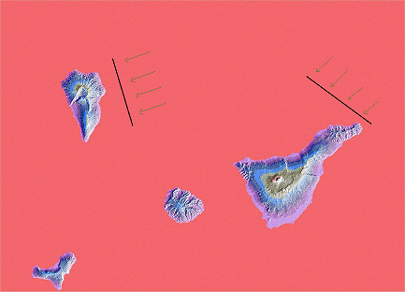

Línea negra: banda nubosa; Flechas verdes: viento; línea marrón: línea de convergencia.
